题目说明：用户尊享“移动供电服务”可以通过网上国网、95598智能互动网站等网上渠道实现更名过户、暂停减容、新装增容等19类业务的办电信息全流程线上流转。
一、办电信息全流程线上流转办理的文件支撑
《泰安市能源局 国网泰安供电公司进一步简化“获得电力”创新突破行动配套措施》(泰能字〔2021〕56号)（全文见附件1）
网址链接：
http://www.taian.gov.cn/art/2021/10/20/art_214308_10301827.html

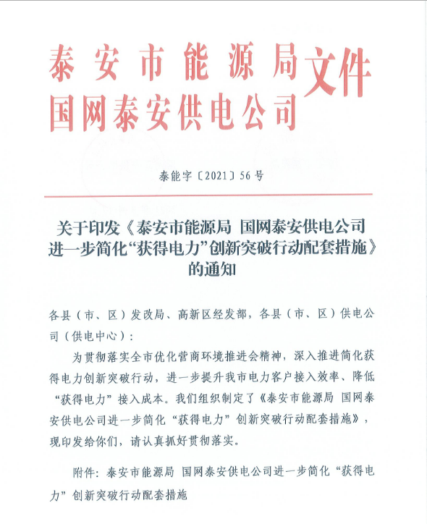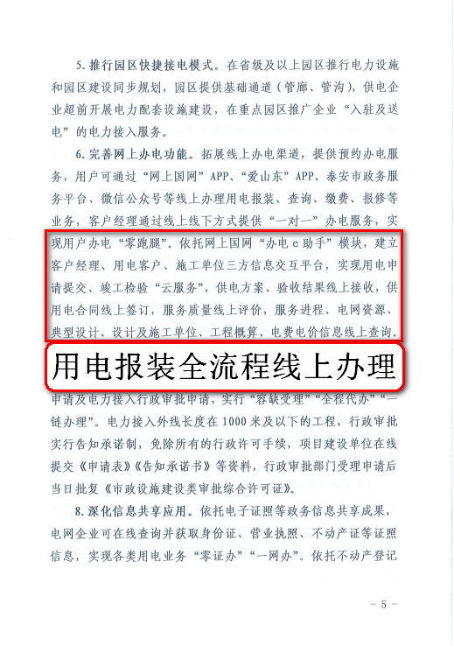

二、关于用电报装全流程线上办理的平台展示
1.“网上国网”APP线上提交用电申请截图：
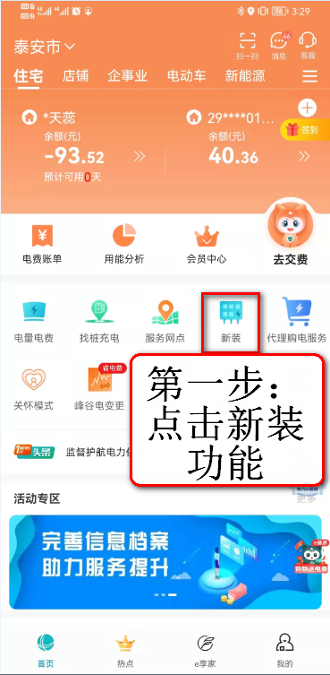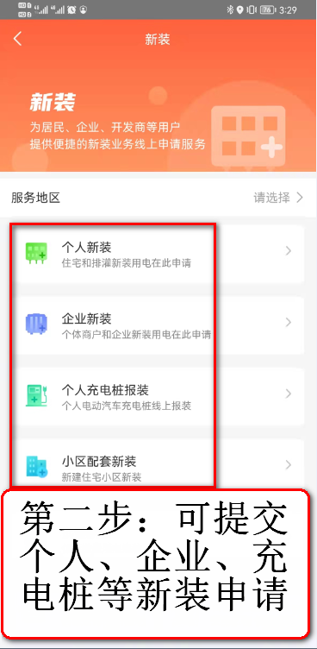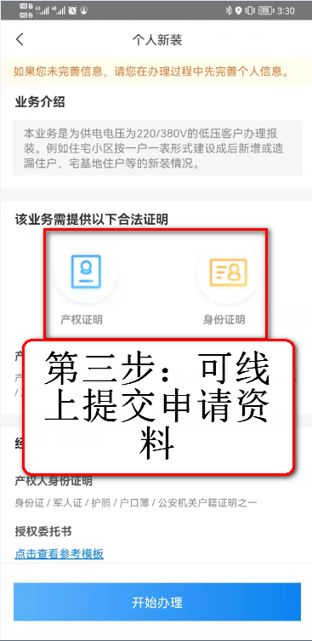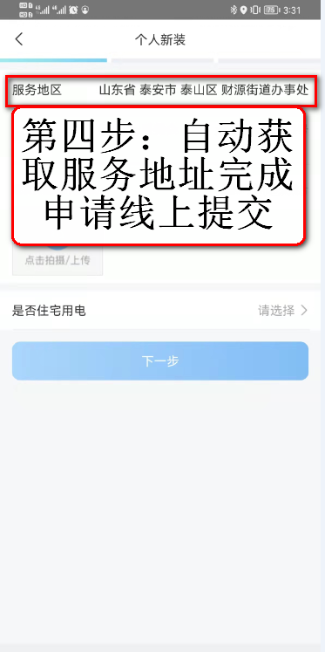
2.“网上国网”APP线上答复供电方案截图：
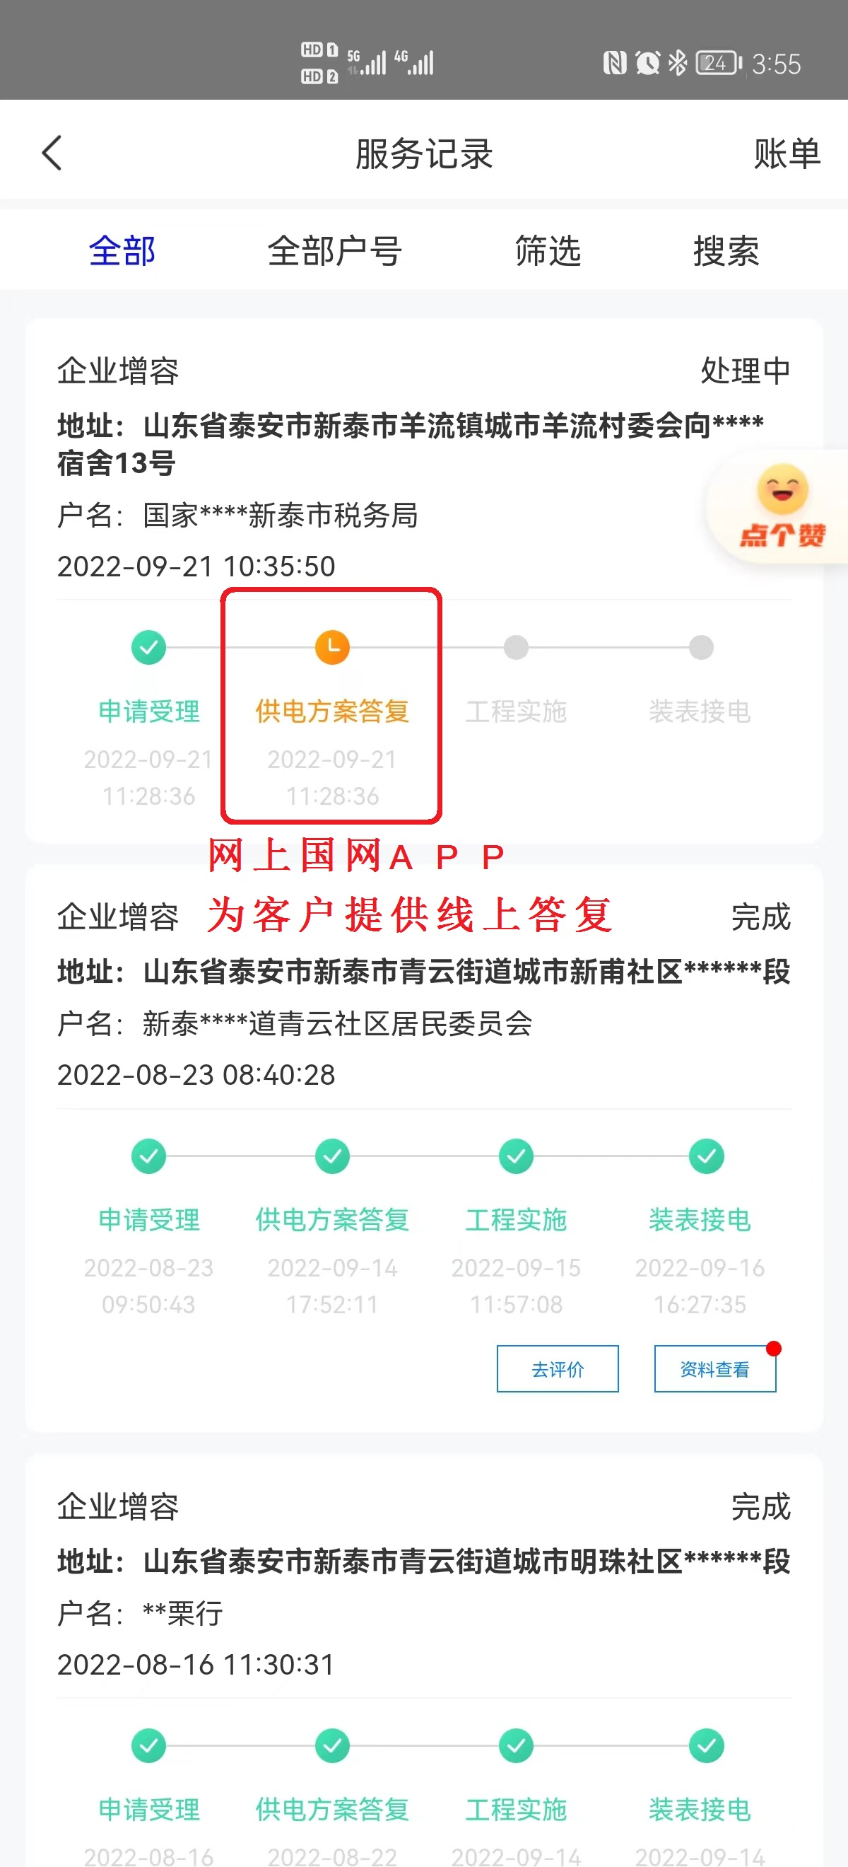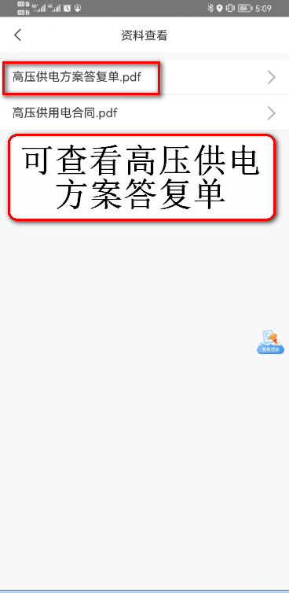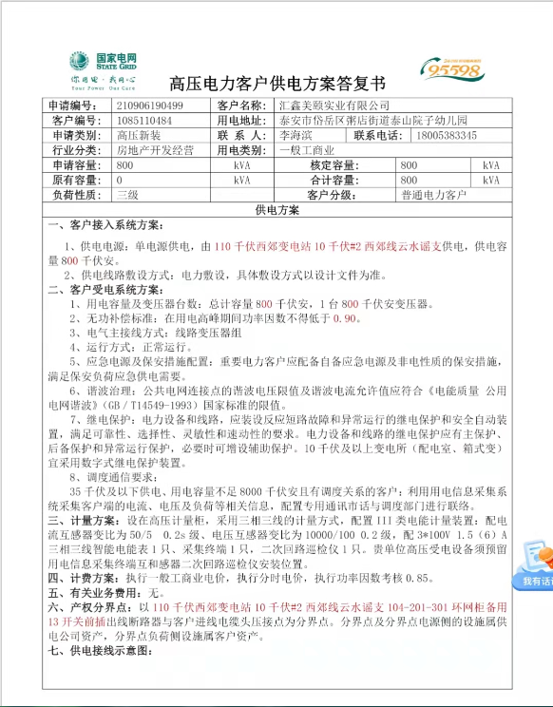

3.“网上国网”APP线上完成竣工验收截图：
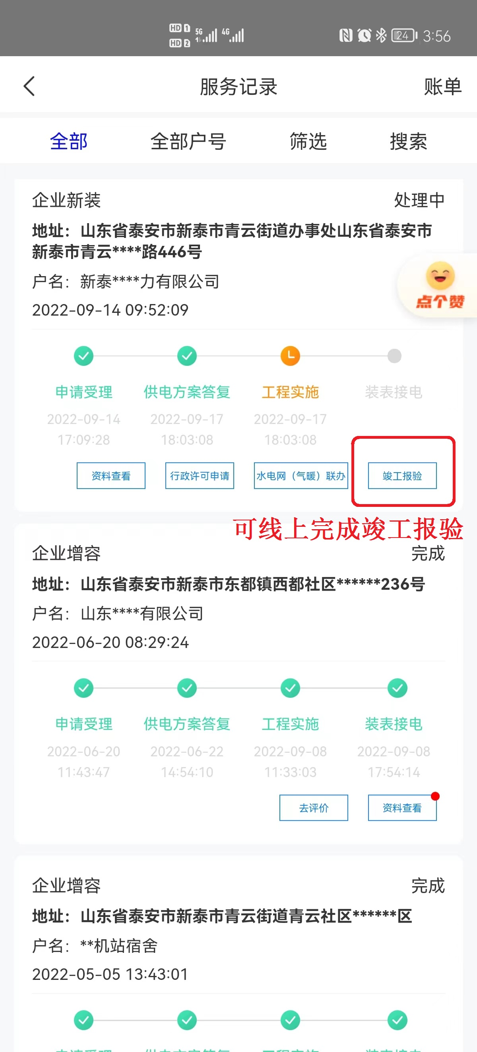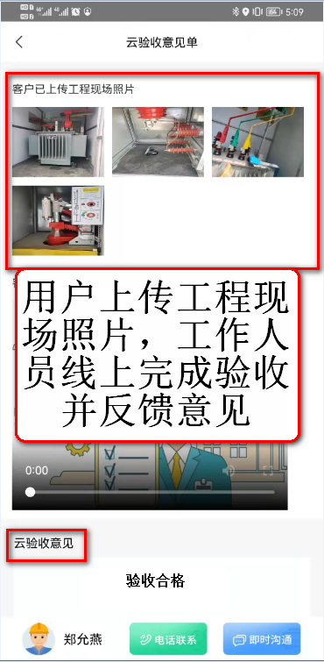
4.“网上国网”APP线上签订供用电合同截图：
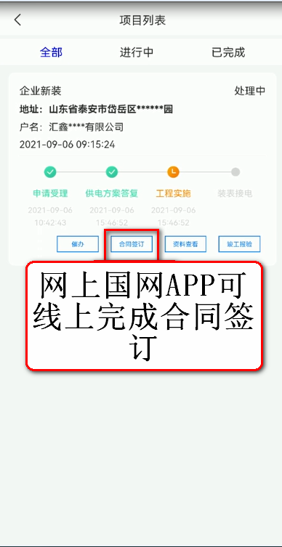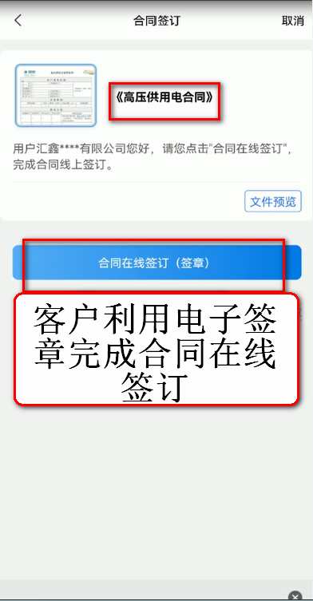

- “网上国网”APP应用电子签章供用电合同信息线上流转操作截图及视频，视频见附件4
